FUNDACION RED DEPORTE Y VALORES
MEMORIA EXPLICATIVA

Presentación

La Fundación Red Deporte y Valores se constituyó el 28 de marzo de 2024 para ofrecer sus servicios y actividades deportivas a la población infantil y adolescente, así como a sus familias, sin discriminación alguna. Nuestras actividades serán diseñadas para promover valores como el respeto, la solidaridad, la honestidad y la responsabilidad, sin distinción de género, origen étnico, religión o condición social.

Para el desarrollo de nuestras actividades, buscamos rescatar espacios deportivos comunitarios subutilizados, promoviendo su uso para el beneficio de la comunidad. Además, trabajamos de manera colaborativa con diferentes actores públicos y privados, buscando crear alianzas que nos permitan ampliar el impacto de nuestras acciones y llegar a más niñas, niños, adolescentes y familias en situación de vulnerabilidad. Nuestro objetivo es generar un cambio positivo en la comunidad a través del deporte, la colaboración y los valores.

Visión

Ser reconocidos como actores relevantes en la promoción de valores a través del deporte, contribuyendo a la formación integral de niñas, niños, adolescentes y sus familias, y generando un impacto positivo en la comunidad y el entorno.

Misión

Promover la práctica deportiva como herramienta para transmitir valores, fomentar el desarrollo integral de niñas, niños, adolescentes y sus familias, y promover la inclusión social y el bienestar común.

Valores

Respeto: Valoramos y respetamos a todas las personas, sin importar su género, origen étnico, religión o condición social.

Solidaridad: El apoyo mutuo y la colaboración entre las personas fortalece las comunidades, ya que crea vínculos de confianza y cooperación.

Honestidad: Actuamos con transparencia, integridad y ética en todas nuestras acciones y relaciones.

Responsabilidad: Asumimos nuestras acciones y decisiones, cumpliendo con nuestros compromisos y contribuyendo al bienestar común.

Superación: Promovemos el esfuerzo, la perseverancia y el deseo de mejorar continuamente, tanto en el ámbito deportivo como personal.

Empatía: Nos ponemos en el lugar de los demás, comprendiendo sus sentimientos, necesidades y circunstancias.

Trabajo en equipo: Valoramos el trabajo colaborativo, reconociendo que juntos podemos lograr más y alcanzar metas más altas.

Diversidad: Celebramos la diversidad de culturas, ideas y opiniones, enriqueciendo nuestra comunidad y promoviendo la tolerancia y el respeto por las diferencias.

Objetivos Estratégicos

Promover la práctica deportiva: Ofrecer programas y actividades deportivas accesibles y de calidad para niños, adolescentes y sus familias, utilizando espacios deportivos comunitarios subutilizados

Transmitir valores a través del deporte: Diseñar actividades deportivas que integren la enseñanza y promoción de valores como el respeto, la solidaridad, la honestidad y la responsabilidad.

Fomentar el desarrollo integral: Brindar herramientas y recursos para el desarrollo físico, emocional, social y cognitivo de los participantes, a través de programas educativos y de capacitación.

Promover la inclusión social: Trabajar en colaboración con actores públicos y privados para ampliar el alcance de nuestras actividades y llegar a comunidades en situación de vulnerabilidad.

Generar un impacto positivo en la sociedad: Medir y evaluar el impacto de nuestras acciones, buscando mejorar continuamente nuestros programas y contribuir al desarrollo sostenible de la sociedad.

Plan de Actividades a Realizar

Programa de práctica deportiva: Organizar clases y entrenamientos semanales de fútbol, baloncesto y otras disciplinas deportivas en espacios comunitarios subutilizados.

Organizar torneos y encuentros deportivos que promuevan la integración y la diversidad cultural, fomentando el respeto y la solidaridad entre los participantes.

Charlas y talleres educativos: Impartir charlas y talleres sobre valores universales, nutrición, salud y bienestar, impartidos por profesionales especializados.

Actividades recreativas y culturales: Organizar actividades recreativas y culturales, como cine al aire libre, juegos tradicionales y actividades artísticas, para fortalecer el tejido social y familiar.

Alianzas con instituciones educativas: Establecer alianzas con escuelas y colegios para promover la práctica deportiva y los valores en el ámbito educativo.

Estrategias de Implementación

Identificar y gestionar espacios deportivos comunitarios subutilizados

Capacitar a voluntarios y colaboradores en la transmisión de valores a través del deporte

Establecer alianzas con instituciones públicas y privadas para el apoyo logístico y financiero de las actividades

Realizar seguimiento y evaluación de las actividades para medir su impacto y mejorar su efectividad.

Página Web y Redes Sociales

Página web: www.fundacionrdv.cl

Instagram: @fundacionrdv.cl

Actividades Realizadas

- Taller de Fútbol Escuela Poeta Neruda

A partir de mayo de 2024, estamos llevando a cabo un taller de fútbol para 30 niñas en la Escuela Poeta Neruda de la comuna de La Granja. Esta iniciativa surgió gracias a la solicitud del profesor Ulises Díaz, quien gestionó las instalaciones de la escuela para satisfacer una demanda recurrente de las alumnas. El taller está abierto a la participación de estudiantes de la escuela como de otros establecimientos educacionales.

Este taller es gratuito, se realiza dos veces por semana en sesiones de 90 minutos y está orientada a niñas de 7 a 14 años que no tienen otras opciones de realizar actividades extracurriculares deportivas o recreativas.

El aporte de la fundación consiste en disponer de 3 profesoras para realizar el taller y los implementos deportivos necesarios para su realización, tales como balones, conos, lentejas, minivallas y petos. No se hizo una selección de participantes, todos quienes manifestaron interés en participar lo pudieron hacer. La única limitantación de participación es un máximo de 30 asistentes por el espacio de la multicancha.

La convocatoria al taller se realizó mediante invitación a estudiantes de la escuela a través de una visita de las profesoras a los cursos en la escuela y a través de afiches que distribuidos en los alrededores del establecimiento.

Este taller ofrece un espacio para el aprendizaje de habilidades deportivas, complementado con el fomento de la convivencia, el desarrollo de habilidades sociales, y la mejora de la autoestima y la motivación de las alumnas.

- Difusión del taller de fútbol Escuela Poeta Neruda
La difusión del taller se realizó mediante un afiche en los alrededores de la escuela y a través de visitas a cursos de la escuela para invitar a las niñas a participar.

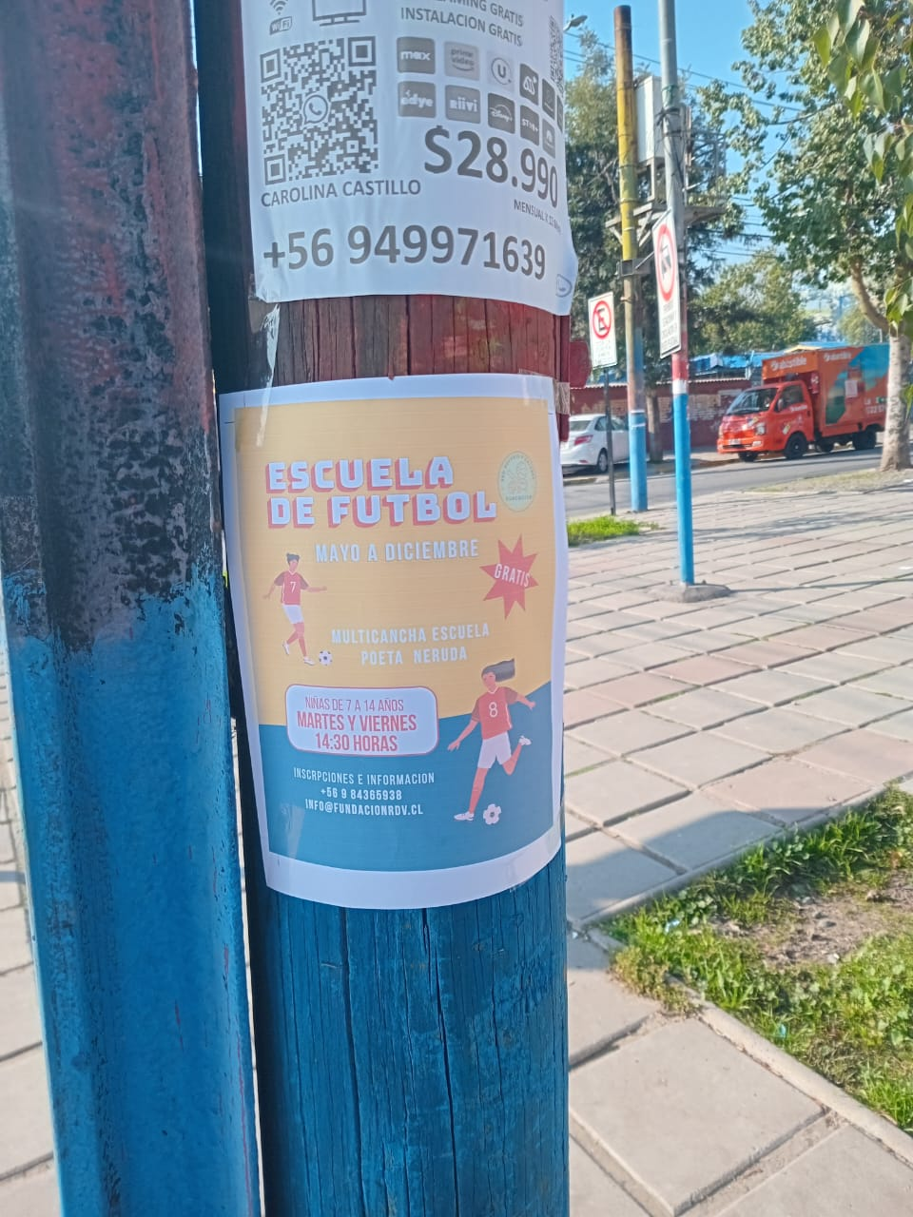
Afiche en los alrededores de la escuela

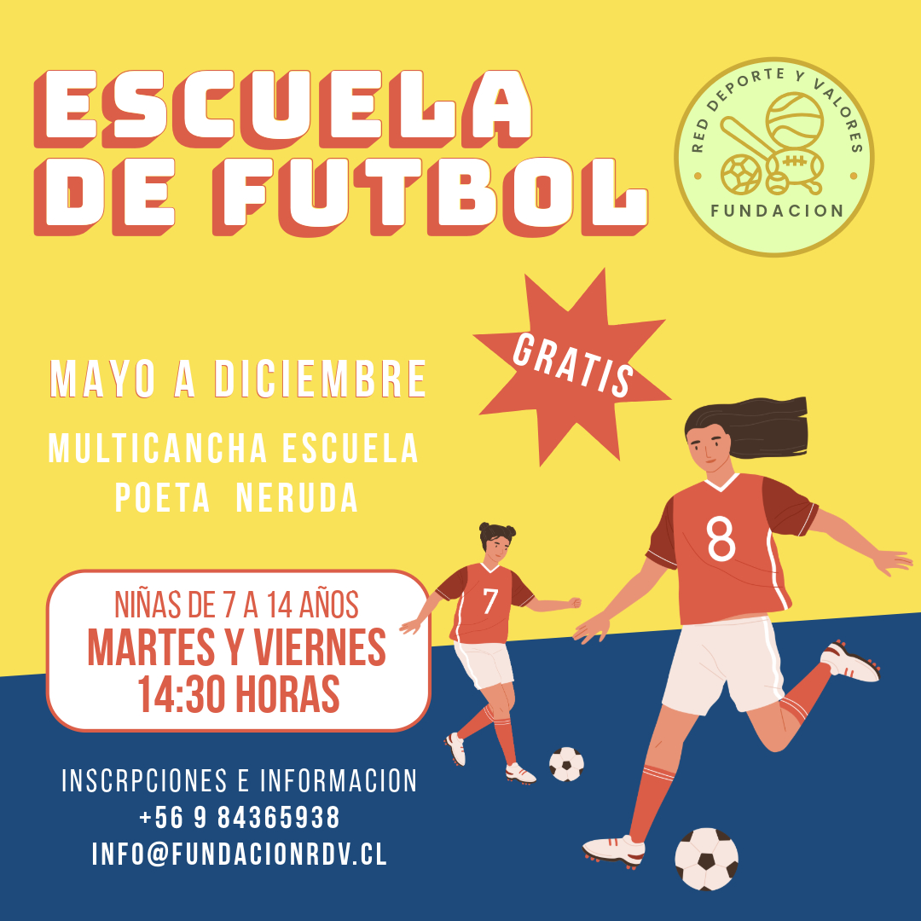

Fotografias de la difusión en la escuela y los cursos
Afiche de difusión de la escuela y fotografias de visitas a cursos de la escuela para invitar a las niñas al taller
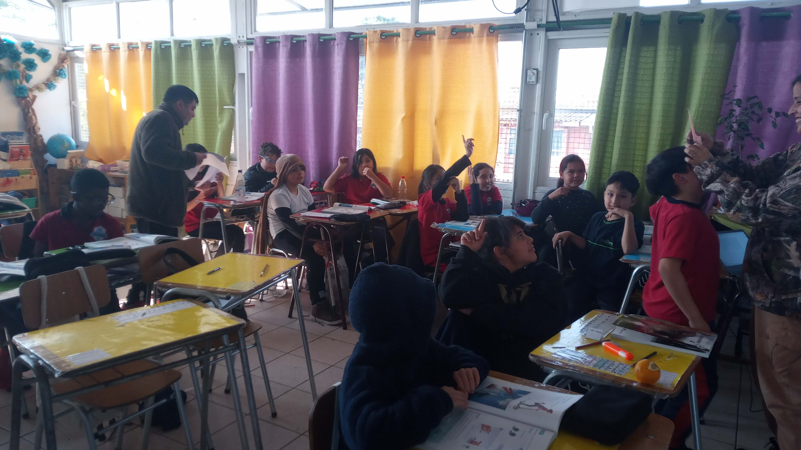

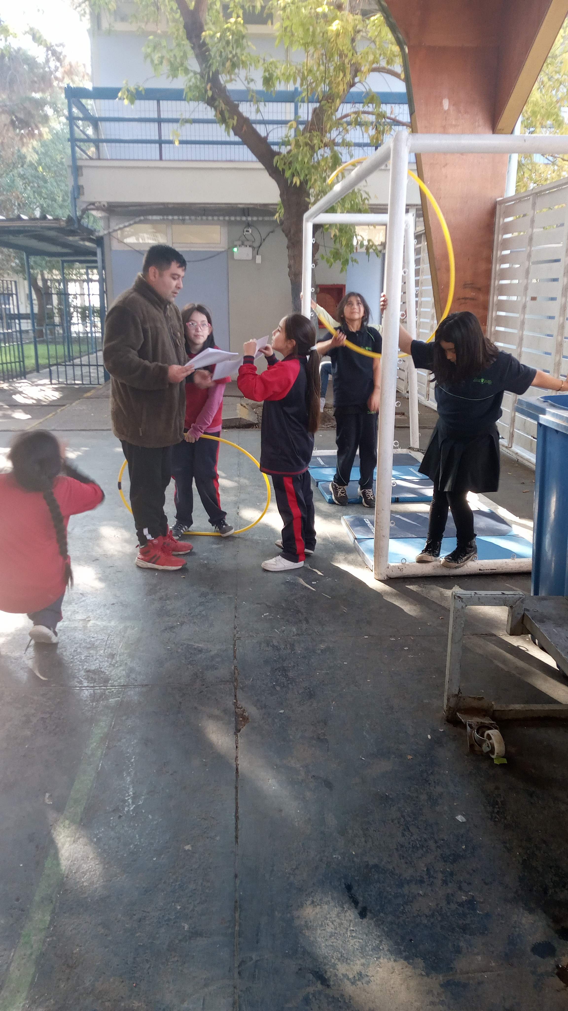
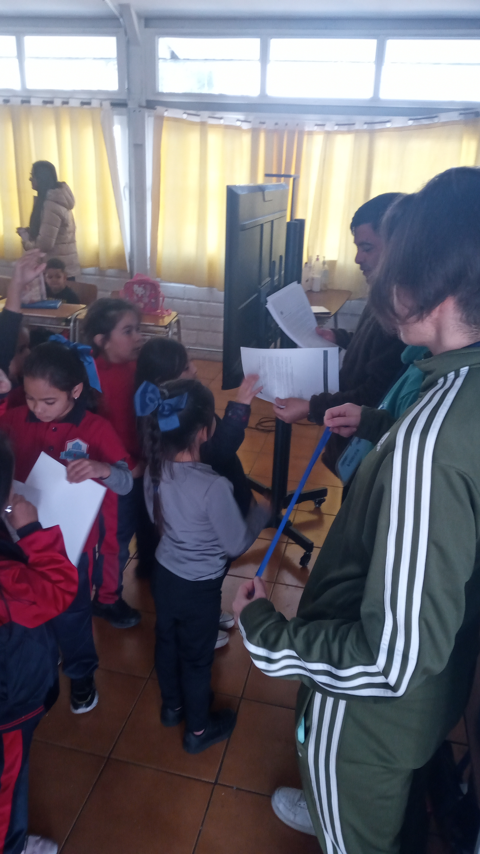

Fotografías de la ejecución del taller de fútbol
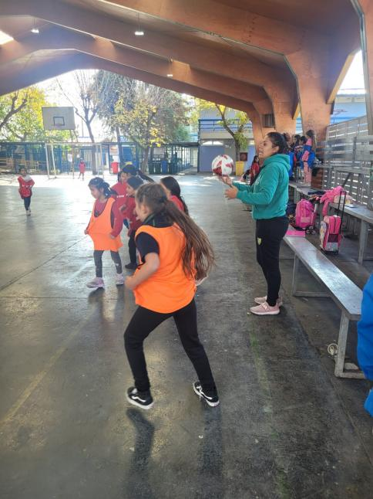
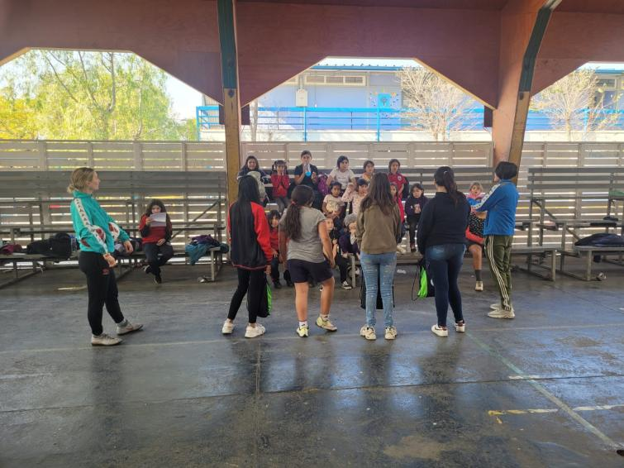

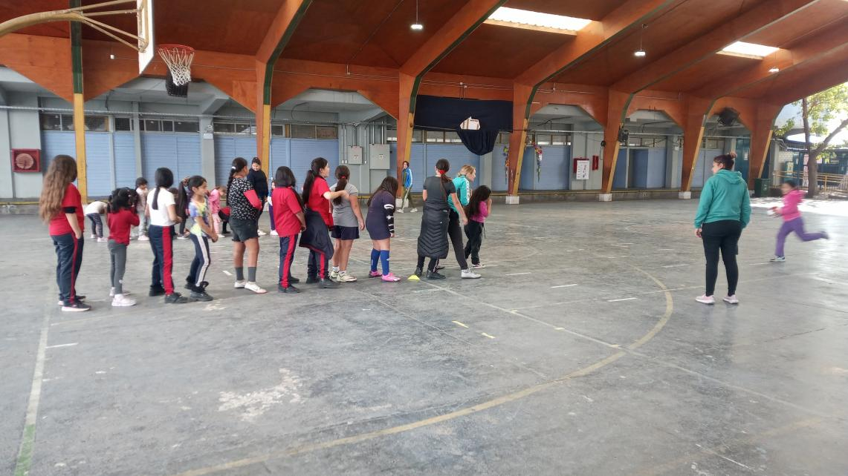

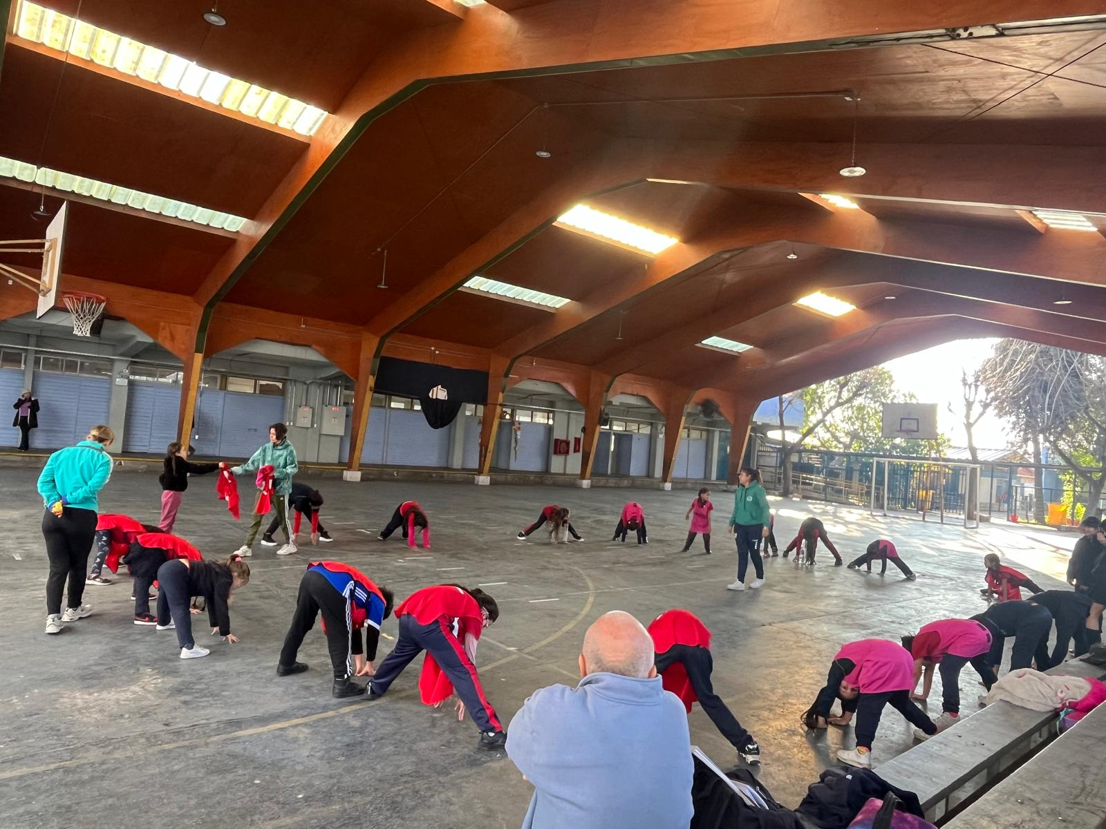
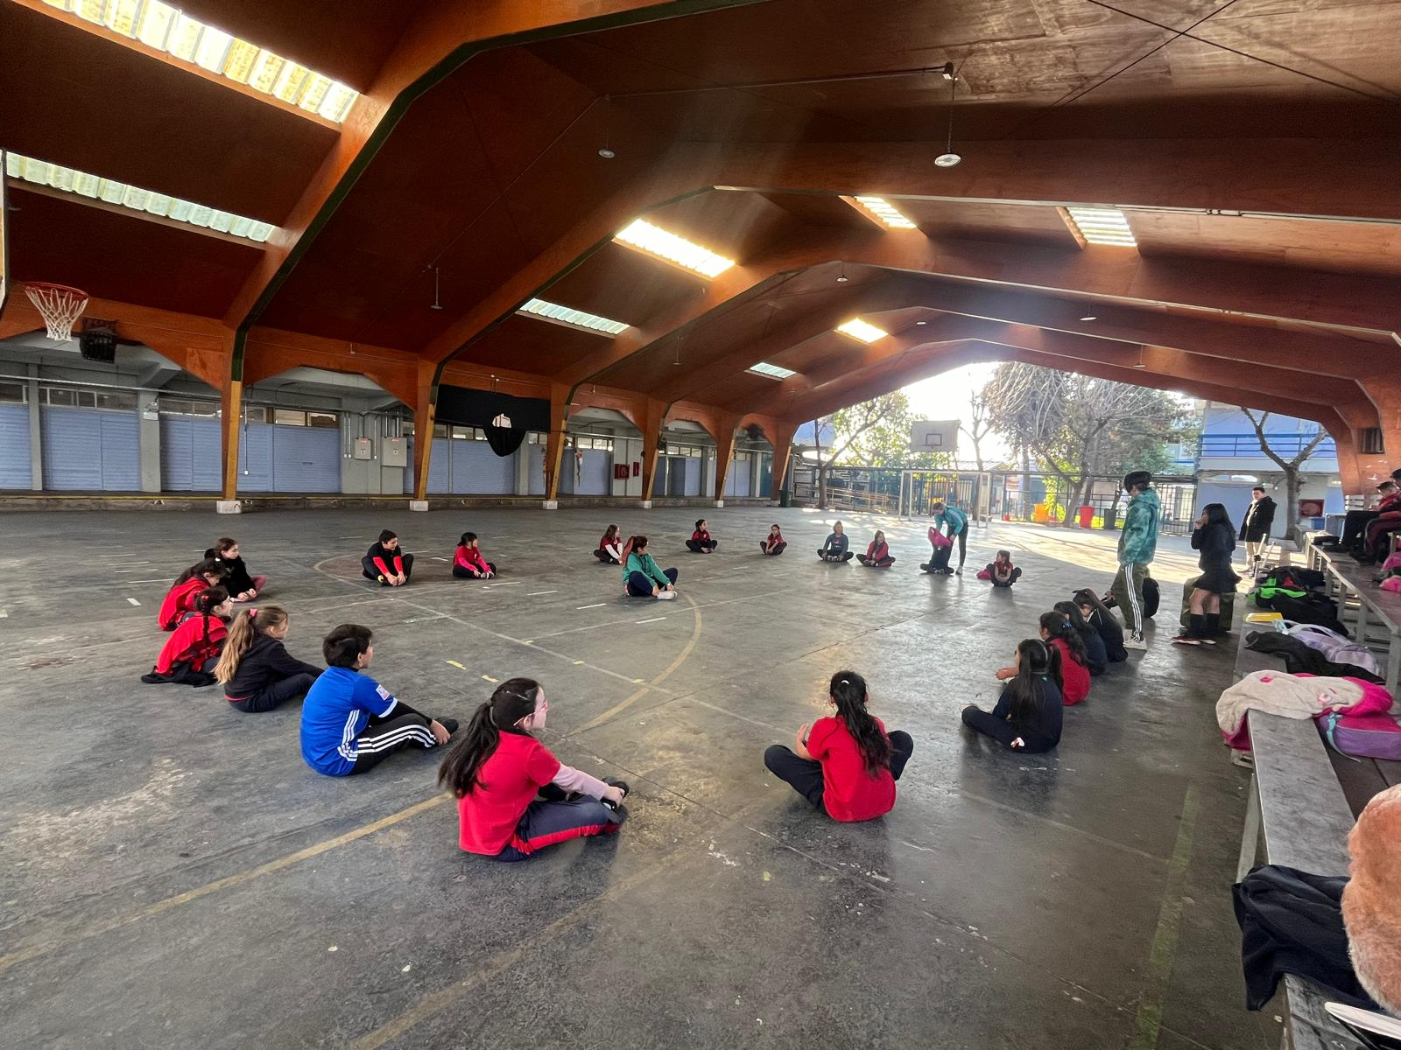
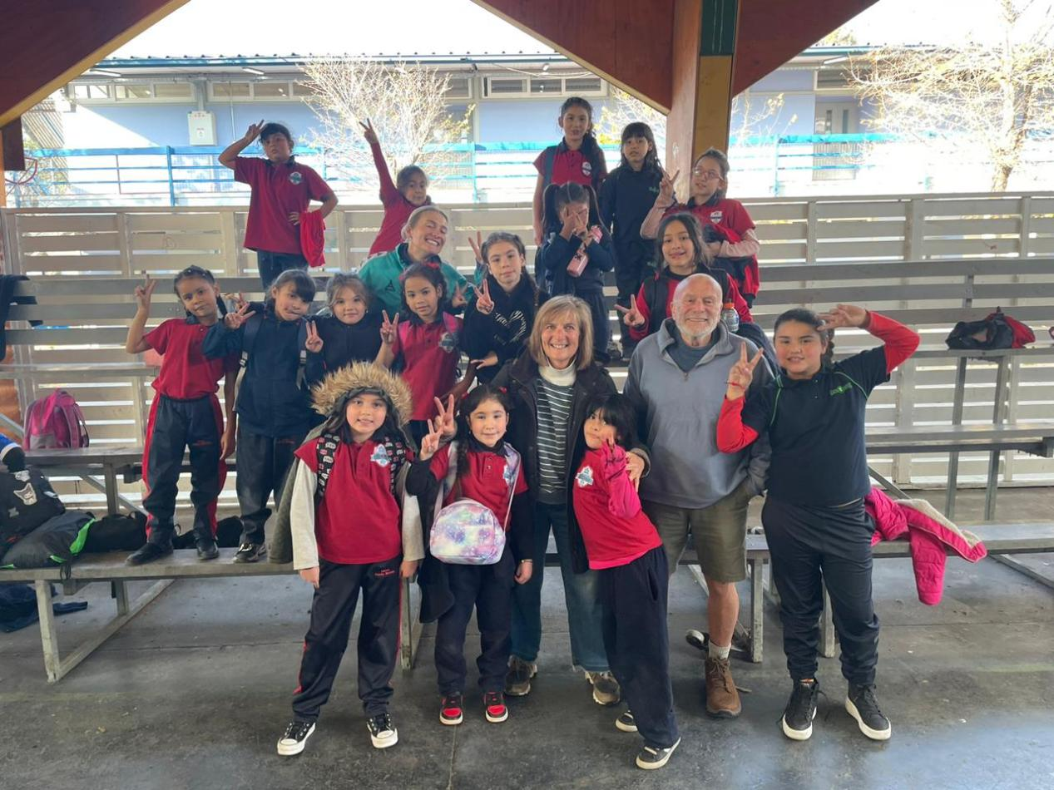

Enlace a video de la ejecución del taller de fútbol: https://bit.ly/3zLgYfY

